Parasole damskie
Sklep internetowy Parasol oferuje szeroki wybór bardzo solidnych i stylowych parasolek. Sprawdź <strong>parasole damskie</strong> dostępne w ofercie. Przedstawiamy najważniejsze zalety oraz podpowiadamy, jaki parasol wybrać.

Parasole damskie - szeroki wybór w sklepie Parasol
Parasole damskie to niezbędny dodatek w deszczowe i wietrzne dni. Dobrej jakości parasolki skutecznie ochronią przed ulewnym deszczem i bardzo mocnym wiatrem, a nawet śniegiem czy drobnym gradem. Parasole kojarzą się przede wszystkim z praktycznym przedmiotem, ale w sklepie Parasol stawiamy również na wysoką jakość i estetykę wykonania.

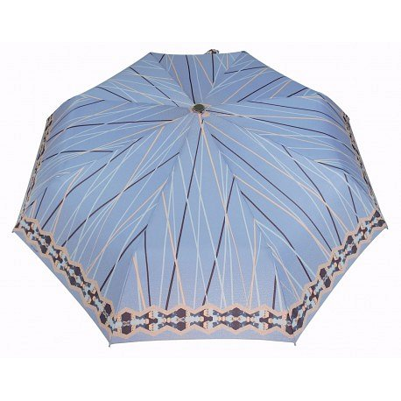
Wybierz modne i solidne parasole damskie
W bardzo szerokiej ofercie firmy Parasol znajdują się modne parasole damskie. Do wyboru są klasyczne modele, w stonowanych kolorach, ale także parasolki o różnych wzorach i żywych barwach. Istnieje możliwość zamówienia parasolki automatycznej lub manualnej. Dostępne są parasole długie oraz trzysekcyjne, które bez trudu można schować do małej torebki lub plecaka. Wszystkie parasole damskie są wykonane z materiałów bardzo dobrej jakości, dzięki czemu są odporne na uszkodzenia. Zapewniają ochronę zarówno przed silnym wiatrem i deszczem oraz śniegiem.

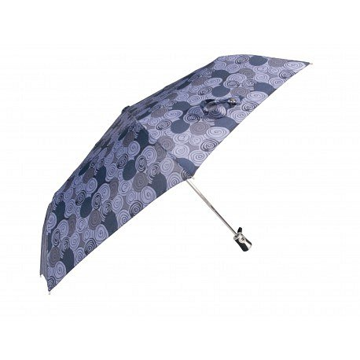
Informacje o firmie Parasol
Firma Parasol to największy producent parasoli w kraju. Dzięki wielu lat doświadczenia w branży, możemy zapewnić wysokiej jakości parasole damskie, męskie i dziecięce. Zapraszamy do składania zamówień w naszym sklepie internetowym.

